Лекция 8 Освещение и цвет в компьютерной графике

Со временем компьютерная графика становится все сложнее и сложнее, и поэтому искусство создания изображений стало отдельным ремеслом. Современные инструментальные средства позволяют пользователю концентрироваться не столько на технологии, сколько на содержании.
Что касается освещения в компьютерной графике, то на сегодняшний день имеется огромный прогресс в физически точном моделировании освещения и всевозможных эффектов освещения, значительно усовершенствованы инструментальные средства для освещения сцен. Но вместе с тем мы видим, как мало внимания уделяется искусству оптимального использования этих чрезвычайно сложных, наиболее часто используемых инструментальных средств. Мы также видим огромный разброс в качестве изображений, созданных с помощью компьютера. Существуют просто поразительные работы («ночные» кадры с тиранозавром в in Jurassic Park, Toy Story), и наоборот- каждый из вас может открыть журнал, посвященный трехмерной компьютерной графике, и найти там изображения, в которых освещению уделено очень мало внимания, или не уделено внимания вовсе. Такие изображения помогают осмыслить наиболее часто встречающиеся ошибки, а также помогают понять, в чем секрет успеха некоторых художников.
Смысл состоит не в том, чтобы концентрироваться на научной физике освещения (хотя и этому нужно уделять внимание, без этого не обойтись), но получить более полное представление о том, как именно компьютер воспроизводит свет и его взаимодействие с материалами моделей. Эта информация предназначена для пользователей программного обеспечения, с помощью которого можно создавать изображения.
Одна из самых неприятных проблем состоит в том, что компьютерное моделирование света, как правило, весьма грубо имитирует поведение света в реальных условиях. Очень сложная и тонкая природа реального света, которым пользуются в кинематографии и в фотографии, в компьютерной модели является всего лишь медленным, грубым приближением. Задача художника, работающего с компьютерной графикой, как раз и состоит в том, чтобы попытаться перенести это сокровище реального мира в стерильный мир компьютерных изображений.
Понимание того, как ведет себя свет – это лишь одна часть науки освещения в компьютерной графике. Кроме этого, художник – компьютерщик также должен иметь понимание того, как свет взаимодействует с поверхностями.
Мы не должны зарываться в учебники и зубрить физику, для того, чтобы понять все тонкости этого взаимодействия, но кое-что о материалах нам придется освоить.

Модель освещения

Определение. Луч, который приходит непосредственно от источника света, называется первичным. Луч, который претерпел одно или несколько переотражений, называется вторичным. Физические модели, которые не учитывают перенос света между поверхностями (не используют вторичное освещение), называются локальными. В противном случае модели называются глобальными или моделями глобального освещения.

Физически обоснованные и эмпирические модели освещения

Физически обоснованные модели материалов. Физически обоснованные модели стараются аппроксимировать свойства некоторого реального материала. Такие модели учитывают особенности поверхности материала, например слои материала (моделирование кожи или тонких пленок) или же поведение частиц материала (моделирование снега, песка, различных жидкостей).

Эмпирические модели материалов. Эмпирические модели устроены несколько иначе, чем физически обоснованные. Как правило, данные модели подразумевают некий набор параметров, не имеющих физической интерпретации, но позволяющих с помощью подгона получить нужный вид конечной модели. Иногда такие модели дают более качественный результат за счет большего контроля за выразительностью, чем за точностью.
Примеры эмпирических моделей: модель Ламберта, модель Фонга.
Самая простая модель освещения может быть построена, как сумма таких световых составляющих.
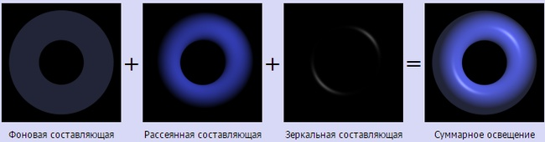
I = I_{a}+I_{d}+I_{s} ,
где
I_{a} – фоновая составляющая (ambient);
I_{d} – рассеянная составляющая (diffuse);
I_{s} – зеркальная составляющая (specular).
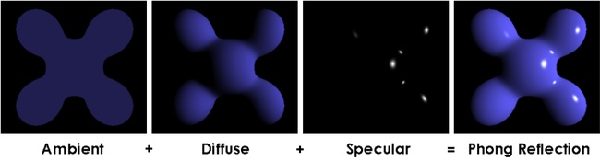
Фоновое освещение – это постоянная в каждой точке величина надбавки к освещению. Вычисляется фоновая составляющая освещения как:
I_{a} = k_{a} • i_{a} ,
где
I_{a} – фоновая составляющая освещенности в точке;
k_{a} – свойство материала воспринимать фоновое освещение;
i_{a} – мощность фонового освещения.
Из формулы выше видно, что фоновая составляющая освещенности не зависит от пространственных координат освещаемой точки и источника. Часто просто задается некое глобальное фоновое освещение всей сцены.
Модель Ламберта
Модель Ламберта моделирует идеальное диффузное освещение. Считается, что свет при попадании на поверхность рассеивается равномерно во все стороны. При расчете такого освещения учитывается только ориентация поверхности (нормаль N) и направление на источник света (вектор L). Рассеянная составляющая рассчитывается по закону косинусов (закон Ламберта):
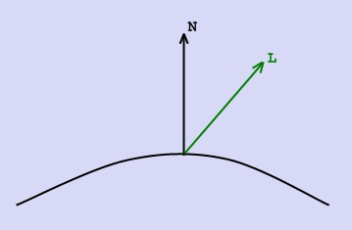
Для удобства все векторы, описанные ниже, берутся единичными. В этом случае косинус угла между ними совпадает со скалярным произведением
где
I_{d}– рассеянная составляющая освещенности в точке,
k_{d}– свойство материала воспринимать рассеянное освещение,
i_{d}– мощность рассеянного освещения,
L – направление из точки на источник,
N - вектор нормали в точке.

Модель Ламберта является одной из самых простых моделей освещения. Данная модель очень часто используется в комбинации других моделей, практически в любой другой модели освещения можно выделить диффузную составляющую. Более-менее равномерная часть освещения (без присутствия какого-либо всплеска) как правило будет представляться моделью Ламберта с определенными характеристиками. Данная модель может быть очень удобна для анализа свойств других моделей (за счет того, что ее легко выделить из любой модели и анализировать оставшиеся составляющие).

Модель Фонга
Модель Фонга – классическая модель освещения. Модель представляет собой комбинацию диффузной составляющей (модели Ламберта) и зеркальной составляющей и работает таким образом, что кроме равномерного освещения на материале может еще появляться блик. Местонахождение блика на объекте, освещенном по модели Фонга, определяется из закона равенства углов падения и отражения. Если наблюдатель находится вблизи углов отражения, яркость соответствующей точки повышается.
Падающий и отраженный лучи лежат в одной плоскости с нормалью к отражающей поверхности в точке падения, и эта нормаль делит угол между лучами на две равные части. Т.о. отраженная составляющая освещенности в точке зависит от того, насколько близки направления на наблюдателя и отраженного луча.
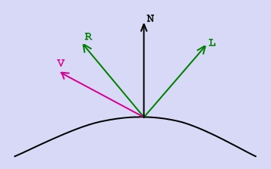
Это можно выразить следующей формулой:
В общем случае вектора V, L и N не лежат в одной плоскости.

где
I_{s} – зеркальная составляющая освещенности в точке,
k_{s} – коэффициент зеркального отражения,
i_{s} – мощность зеркального освещения,
R – направление отраженного луча,
V - направление на наблюдателя,
α - коэффициент блеска, свойство материала.

Модель Блинна-Фонга
Модель Блинна-Фонга – это унификация модели Фонга, исключающая расчет отраженного луча, что упрощает вычисления. Принципиальной разницы между двумя этими моделями нет.

Тени
Простой способ определения объектов, попавших в тень и, следовательно, неосвещенных, аналогичен алгоритму удаления невидимых поверхностей: те объекты, которые невидимы из источника освещения, но видимы из точки зрения находятся в тени.
На первом шаге в алгоритме с учетом тени определяются все многоугольники, видимые из точки освещения. Затем выполняется удаление поверхностей невидимых из точки зрения.
При выполнении закраски многоугольника проверяется не закрыт ли он многоугольником, видимым из источника освещения. Если да, то в модели освещения учитываются (если надо) все три компоненты – диффузное и зеркальное отражения и рассеянный свет. Если же перекрытия нет, то закрашиваемый многоугольник находится в тени и надо учитывать только рассеянный свет.

Понятие цвета

Цвет чрезвычайно важен в компьютерной графике как средство усиления зрительного впечатления и повышения информационной насыщенности изображения. Ощущение цвета формируется человеческим мозгом в результате анализа светового потока, попадающего на сетчатку глаза от излучающих или отражающих объектов. Считается, что цветовые рецепторы (колбочки) подразделяются на три группы, каждая из которых воспринимает только единственный цвет – красный, зеленый или синий. Нарушения в работе любой из групп приводит к явлению дальтонизма – искаженного восприятия цвета.

Цветовая модель
Цветовая модель изображения (или система представления цвета) – способ разделения цветового оттенка (оттенок образуется при смешивании основных или «чистых» цветов) – на составляющие компоненты. В компьютерной графике применяются следующие цветовые модели:
RGB (Red, Green, Blue) Все оттенки этой модели образуются на основе (излучаемых) первичных цветов – красного, зеленого и синего, путем суммирования их яркостей. Эту модель можно представить в виде трехмерной системы координат.
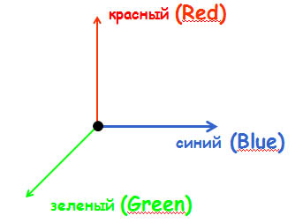
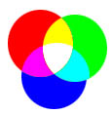
Каждая координата отражает вклад каждой составляющей в результирующий цвет от нуля до 255 (100%). Если все значения компонентов равны 0, то образуется черный цвет. Максимальные значения всех компонент определяют белый цвет. Образованные таким образом цвета называются аддитивными. Эту модель изображения используют, если его готовят к воспроизводству на экране. В графических редакторах имеются инструменты для преобразования изображения в модель RGB.
Метод получения нового оттенка суммированием яркостей составляющих компонентов называют аддитивным методом. Он применяется всюду, где цветное изображение рассматривается в проходящем свете («на просвет»): в мониторах, слайд-проекторах и т.п. Нетрудно догадаться, что чем меньше яркость, тем темнее оттенок. Поэтому в аддитивной модели центральная точка, имеющая нулевые значения компонентов (0,0,0), имеет черный цвет (отсутствие свечения экрана монитора). Белому цвету соответствуют максимальные значения составляющих (255, 255, 255). Модель RGB является аддитивной, а ее компоненты: красный (255,0,0), зеленый (0,255,0) и синий (0,0,255) – называют основными цветами.
CMYK (Cyan, Magenta, Yellow, blacK). В этой модели в качестве основных используются отражаемые или вычитаемые цвета (поскольку они остаются после вычитания основных аддитивных). Cyan – противоположный красному голубой, Magenta – противоположный зеленому пурпурный, Yellow – противоположный синему желый.
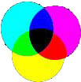
Эту модель используют для подготовки не экранных, а печатных изображений и поэтому для получения качественного черного цвета в неё добавлен чёрный цвет – blacK.. Они отличаются тем, что их видят не в проходящем, а в отраженном свете. Чем больше краски положено на бумагу, тем больше света она поглощает и меньше отражает. Совмещение трех основных красок поглощает почти весь падающий свет, и со стороны изображение выглядит почти черным. В отличие от модели RGB увеличение количества краски приводит не к увеличению визуальной яркости, а наоборот к ее уменьшению.
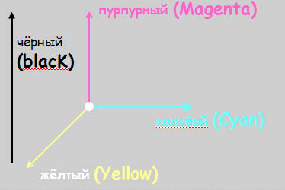
В типографиях цветные изображения печатают в несколько приемов. Накладывая на бумагу по очереди голубой, пурпурный, желтый и черный отпечатки, получают полноцветную иллюстрацию. Поэтому готовое изображение, полученое на компьютере, перед печатью разделяют на четыре составляющих одноцветных изображения. Этот процесс называется цветоделением. Современные графические редакторы имеют средства для выполнения этой операции.
Цветовой охват CMYK существенно уже, чем RGB, т.к. на бумаге невозможно воспроизвести некоторые особо яркие и насыщенные экранные цвета.
HSB (Hue – оттенок цвета, Saturation – насыщенность цвета, Brightness – яркость). Оттенки в этой модели создаются на основе семи цветов (красный, оранжевый, желтый, зелёный, голубой, синий, фиолетовый).
Некоторые графические редакторы позволяют работать с цветовой моделью HSB. Если модель RGB наиболее удобна для компьютера, а модель CMYK – для типографий, то модель HSB наиболее удобна для человека. Она проста и интуитивно понятна. В модели HSB тоже три компонента: оттенок цвета (Hue), насыщенность цвета (Saturation) и яркость цвета (Brightness). Регулируя эти три компонента, можно получить столь же много произвольных цветов, как и при работе с другими моделями. Оттенок цвета указывает номер цвета в спектральной палитре. Насыщенность цвета характеризует его интенсивность – чем она выше, тем «чище» цвет. Яркость цвета зависит от добавления чёрного цвета к данному – чем её больше, тем яркость цвета меньше.
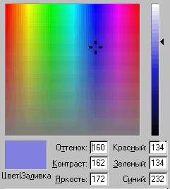
Цветовая модель HSB удобна для применения в тех графических редакторах, которые ориентированы не на обработку готовых изображений, а на их создание своими руками. Существуют такие программы, которые позволяют имитировать различные инструменты художника (кисти, перья, фломастеры, карандаши), материалы красок (акварель, гуашь, масло, тушь, уголь, пастель) и материалы полотна (холст, картон, рисовая бумага и пр.). Создавая собственное художественное произведение, удобно работать в модели HSB, а по окончании работы его можно преобразовать в модель RGB или CMYK, в зависимости от того, будет ли оно использоваться как экранная или печатная иллюстрация. Значение цвета выбирается как вектор, выходящий из центра окружности. Точка в центре соответствует белому (нейтральному) цвету, а точки по периметру - чистым цветам. Направление вектора определяет цветовой оттенок и задается в модели HSB в угловых градусах. Длина вектора определяет насыщенность цвета. Яркость цвета задают на отдельной оси, нулевая точка которой имеет черный цвет.
Цветовые модели расположены в трехмерной системе координат, образующей цветовое пространство, так как из законов Гроссмана следует, что цвет можно выразить точкой в трехмерном пространстве.
Первый закон Грассмана (закон трехмерности). Любой цвет однозначно выражается тремя составляющими, если они линейно независимы. Линейная независимость заключается в невозможности получить любой, из этих трех цветов сложением двух остальных.
Второй закон Грассмана (закон непрерывности). При непрерывном изменении излучения цвет смеси также меняется непрерывно. Не существует такого цвета, к которому нельзя было бы подобрать бесконечно близкий.
Третий закон Грассмана (закон аддитивности). Цвет смеси излучений зависит только от их цвета, но не спектрального состава.

